
10 класс
Физическая культура
Тема 11
Урок 77
16 .05. .2022

Уважаемые ребята, доброе утро!!!
Приобщайтесь к утренней зарядке!!
Это очень полезно для организма и настроения!!!
Смотри видео https://youtu.be/BUY8FM0o52c
Запомни!!!!
Утренняя зарядка — это комплекс физических упражнений, выполняемый в утренние часы для перевода организма из состояния сна к бодрствованию. Основные задачи – активированиефизиологических процессов, повышение общего тонуса, работоспособности, создание бодрого настроения.

Тема урока: Физическое совершенствование. Прыжок в длину с места
Цель: Развитие координации движений
Материал для изучения
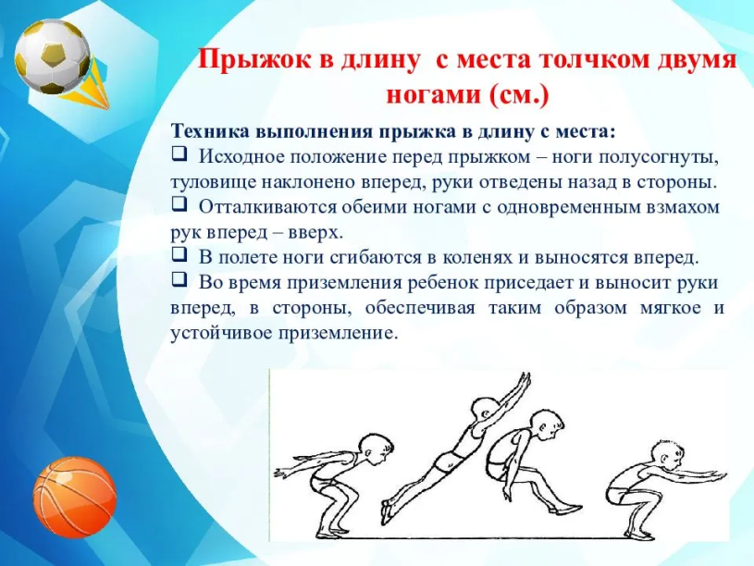
Участник принимает исходное положение: ноги на ширине плеч, ступни параллельно, носки ног перед линей отталкивания.
Одновременным толчком двух ног выполняется прыжок вперед. Допускаются махи руками. Измерение производится по перпендикулярной прямой от места отталкивания до ближайшего следа, оставленного любой частью тела участника. Участнику предоставляется три попытки. В зачет идет лучший результат.

Структура занятия | Содержание урока | Методическое сопровождение
Подготовительная часть | О.З. Развитие координации движений  - Самоконтроль перед выполнением упражнений (измерение пульса);  - медленный бег;  -комплекс общеразвивающих упражнений. | Все упражнения выполнять за 2 часа до и после еды  Соблюдать ТБ при выполнении упражнений
Основная часть | Самоконтроль перед выполнением  упражнений (измерение пульса);  - специальные прыжковые упражнения | Соблюдать питьевой режим и правильное дыхание при выполнении упражнений
Заключительная часть | - приведение организма в относительно  спокойное состояние | Упражнение на дыхание
  Домашнее задание | Смотри видео: https://youtu.be/-Lu5nHlPDp8  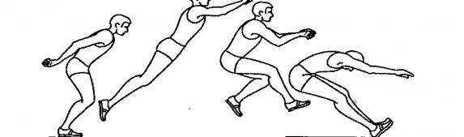 | Сделать фото выполнения упражнения)

